I.E.S. LAS ROZAS I. Día Escolar de la No-Violencia y la Paz. 31 de Enero de 2011.
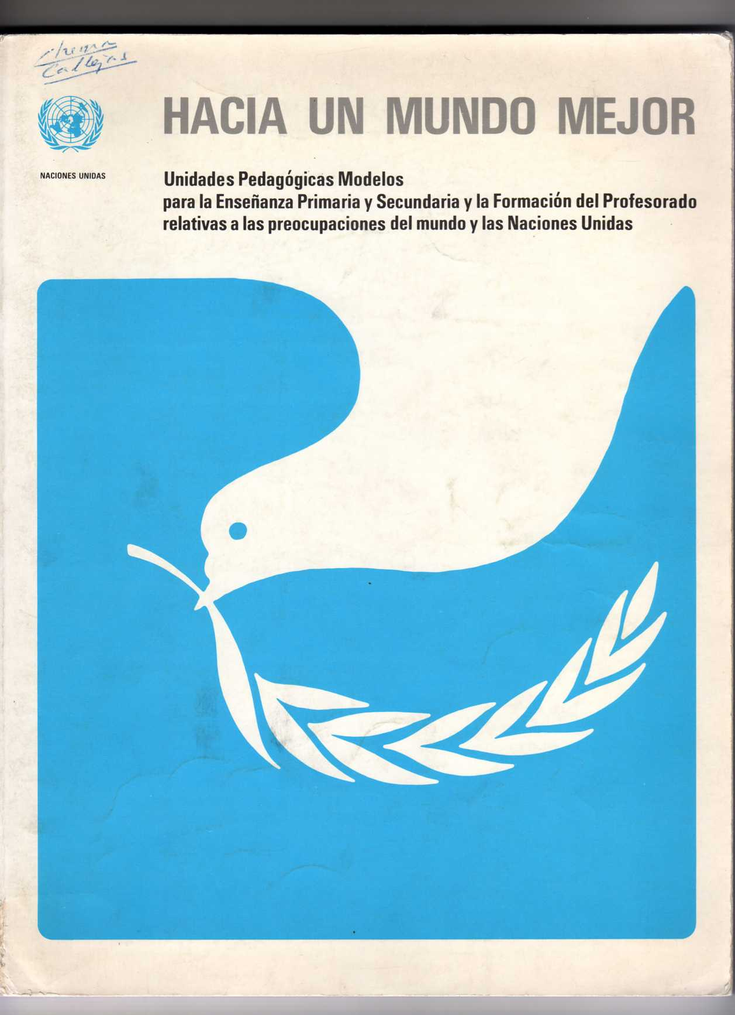
Manifiesto ¡Vive la Paz!
Declaración 1948Constitución 1978
Metáfora de la paz. Nelson Mandela. El viento y el sol.
Los nombres de la paz de las personas y de sus culturas.
Cultura de la paz. La ley del amor y ética de la no violencia.
Derechos de los Pueblos a la Paz Enrique Cuesta Gabot, Hermano….
La primera condición para la paz es la voluntad de lograrla. Juan Luis Vives
Si queremos un mundo de paz y de justicia hay que poner decididamente la inteligencia al servicio del amor. Antoine de Saint Exupery
"Amor y verdad son las dos cosas de Dios. La verdad es el fin y el amor es el camino."
Cuando me preguntaron sobre algún arma capaz de contrarrestar el poder de la bomba atómica yo sugerí la mejor de todas: La Paz". Albert Einstein
Las generaciones del porvenir apenas creerán que un hombre como éste caminó la tierra en carne y hueso.
Manifiesto ¡Vive la Paz!

“No hay caminos para la Paz, la Paz es el camino”, estas palabras de Mahatma Gandhi son, en el Día Escolar de la No-Violencia y la Paz, un homenaje al hombre que dio su vida por la Paz, el 30 de enero de 1948, año en el que las Naciones Unidas proclamaron la Declaración Universal de los Derechos Humanos, a la que reiteramos nuestra adhesión y renovado compromiso con la razón y el corazón.
El Rey de España, Juan Carlos I, al ratificar ante las Cortes la voluntad del pueblo español de regirse por la Constitución Española de 1978, reconoció en ésta un mensaje de Paz y Solidaridad de los españoles hacia las demás naciones de la Tierra; hoy, tan bien aquí representadas por la rica diversidad cultural de todos los alumnos con los que compartimos cada día la acción educativa en nuestro centro.
Nelson Mandela, Premio Nobel de la Paz, y defensor invicto de los Derechos Humanos en Sudáfrica, inventó una parábola de la paz y la guerra, representados en el sol y el viento, respectivamente, para que el mensaje de la paz penetrara en su pueblo. “El sol dijo: «Soy más fuerte que tú». Y el viento contestó: «No, yo soy más fuerte». Decidieron probar su fuerza con un viajero que llevaba una capa. El que consiguiera que se la quitara sería el más fuerte. Así que el viento empezó a soplar, y cuanto más fuerte lo hacía, más se envolvía el viajero en la capa. Y el viento sopló y sopló, pero no consiguió que el hombre se la quitara, y al final se rindió. Entonces, el sol envió sus rayos suaves y aumentó su intensidad, el viajero sintió calor y empezó a aflojarse la capa, los rayos se hicieron más fuertes, y al final se la quitó. Esta parábola nos viene a decir que la paz es capaz de transformar a las personas más decididas. Y ése es el método que deberíamos seguir.»
Éste es el principio de la no-violencia de Mahatma Gandhi: “un instrumento al alcance de todos: niños, jóvenes o adultos, con tal que crean efectivamente en el Dios del Amor y saquen de esa fe un amor igual para con todos. Si se acepta la no-violencia como ley de vida, afectará a todo el ser y no sólo a unos cuantos actos aislados”. La paz no puede ser flor de un día, sino un árbol para toda la vida. “La primera exigencia de la no-violencia es respetar la justicia alrededor de nosotros y en todos los terrenos”. Por esta razón, la Paz es fruto del árbol de la Justicia.
Este Manifiesto es un enérgico llamamiento a todas las personas y gobiernos del mundo para que destierren de sus mentes y sus corazones todas las formas de violencia y terrorismo contra el derecho a vivir y contra la dignidad humana. Nos sumamos a la estrategia y a la pedagogía de la esperanza que nos propone D. Joaquín Antuña, Presidente de “Paz y Cooperación”, y recogemos su testigo para entregárselo a estas jóvenes generaciones para que luchen contra el hambre y por un mundo más justo y humano, más pacífico y solidario.
Apoyamos la candidatura de las Mujeres Africanas para el Premio Nobel de la Paz 2011, por su inestimable contribución a la mejora de la calidad de vida de sus familias en situaciones dramáticas de injusticia y miseria que asolan a toda África, cuna de la humanidad. Recordemos el proverbio africano: “Debes saber que el derecho del otro es una brasa; si te apoderas de él, te quema la mano”.
Por último, meditemos unos versos del poema de un antiguo alumno del instituto, Enrique Cuesta Gabot, escrito con la mejor arma para la paz que es la palabra, y titulado:
Hermano.
¡Escucha! Son las olas del Mar,
que para siempre,
en su arrullo intermitente,
nuestros pueblos han unido su andar.

Desde hoy vamos a velar
para que entre
las naciones hermanas reine
en eterno la paz.

Es la paz y la solidaridad,
el amor, la cooperación,
es que queremos ayudarnos…
esto es lo que ahora llegará,
sin clases ni distinción.
¿Acaso no somos hermanos?

